متوسطة الشهيد: لمنور المسعود | اختبار الثلاثي الثالث في مادة:  العلوم الفيزيائية والتكنولوجيا | المدة: 01 ســـا و 30 د
المستوى: سنة ثانية متوسط |  | السنة الديراسية: 2024 / 2025

التمرين الأول: ( 06 نقاط )
التمرين الثاني: ( 06 نقاط )
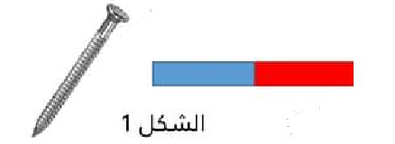
يملك حسام الدين مغناطيس ( مستطيل الشكل ) غير معروف القطبين، إقترح عليه بلال استعمال مسمار لمعرفة القطبين كما في الشكل (01)
- هل ما قاله بلال صحيح ؟ علل
- إقترح على حسام الدين طريقة مناسبة يمكن بها معرفة قطبي مغناطيس أقطابه غير معلومة
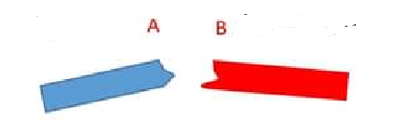
سقط المغناطيس على الأرض فإنكسر إلى شطرين كما هو موضح في الشكل
ماذا يحدث لــ B و A عندما نقربهما من بعضهما ؟

الوضعية الادماجية: ( 08ن )
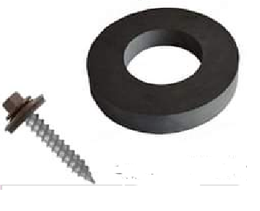
أثناء عودة قطر الندى للمنزل وبحوزتها المفتاح، صادفت بعض صديقاتها يلعبن فدعونها فقامت بمشاركتهم اللعب، وأثناء ذلك سقط منها المفتاح في حفرة ضيقة وعميقة
- إقترح على قطر الندى طريقة تُمكنها من استخراج المفتاح وذلك بالاستعانة بالاجسام التالية
بعد استخراج المفتاح والتوجه نحو المنزل قامت ندى بإستخراج المفتاح من جيبها قصد فتح باب المنزل فلاحظت قطعة نقدية ملتصقة به ولم تسقط
- فسر سبب حدوث هذه الظاهرة
- حسب رأيك كيف يُسمىى المفتاح في هذه الحالة ؟ علل
مع تمنياتي لكم بالتوفيق ..
عطلة سعيدة
ولنا لقاء قريب بإذن الله

- ما هي مادة صنع المفتاح ؟ علل

